

“操作系统课程设计”总结报告

学号 | 20225958
姓名 | 李嘉富
学院 | 软件学院
年级 | 2022级
专业 | 软件工程
报告日期 | 2024年6月29日
成绩

黑龙江大学计算机科学技术学院 软件学院

一、进程控制
1.1目的
本实验旨在深入理解操作系统中的进程控制概念，包括进程的创建、终止、调度和同步等关键操作，以及相关的数据结构、算法设计和流程图。通过实践操作，加深对进程控制的理解和掌握。
1.2内容
1.能够模拟进程的创建与撤销过程；
2.对进程的状态进行全面的控制；
3.按先进先出方式管理就绪和阻塞队列，按队列输出进程状态；
4.完成可变分区的分配与回收；
1.3数据结构
- 定义管理每个进程的数据结构PCB：包含进程名称、队列指针、分配的物理内存区域（基址和长度）。每创建一个进程时，需要为其创建PCB并分配空闲内存空间，对PCB进行初始化，并加入就绪队列。（斜体为可选）
可参考如下数据结构（动态形式）：
struct PCB{
char name[8];
struct PCB *next;
...
};
struct PCB *ready,*blocked,*running;
2、双向链表来维护已分配的和空闲的内存段，其中一个段或者包含一个进程，或者是两个进程之间的空闲段。
1.4算法设计及流程图
1.创建新进程
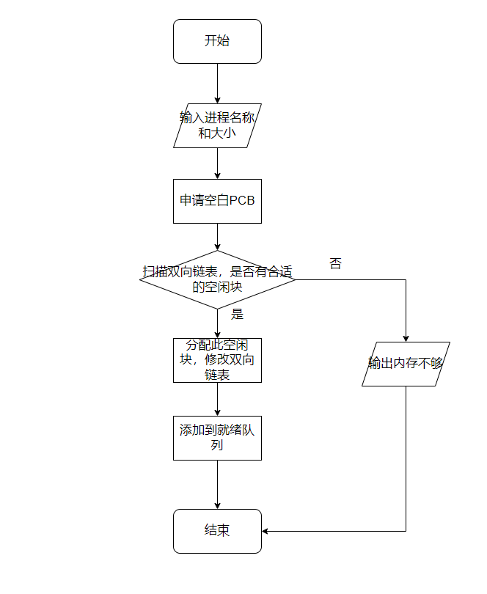
2.终止当前运行中进程
找到当前要结束的进程在双向链表中的位置，判断此位置是四种情况中的哪种，回收算法如下图所示
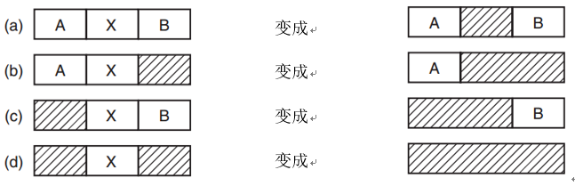
1.5 运行截图
创建进程：
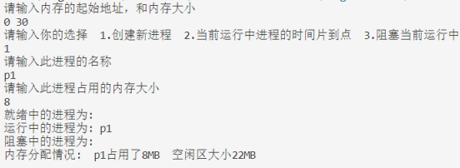
时间片到点：
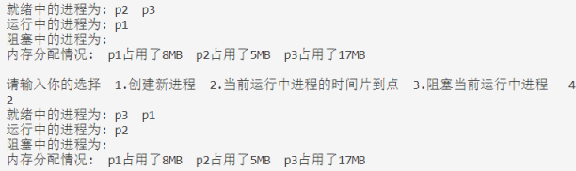
阻塞进程：
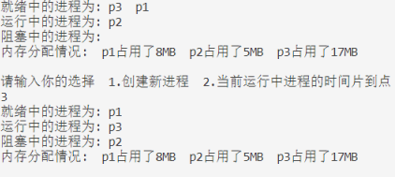
唤醒进程：
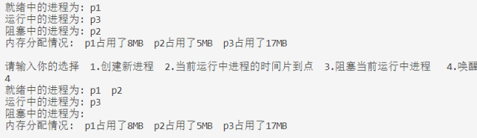
终止进程：
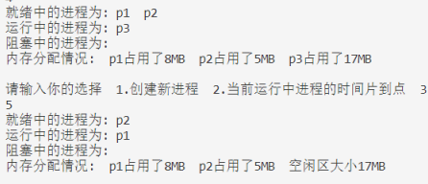
1.6 小结
本次实验中，我们深入学习了操作系统中的进程控制概念和相关操作。通过实验，我们了解了进程的创建、终止、调度和同步等关键操作，并掌握了进程控制块（PCB）和进程队列的数据结构。以下是我们在实验中的一些重要收获和总结：
进程的创建：我们学习了进程创建的过程和原理。创建进程涉及分配资源、初始化进程控制块等操作，通过实验我们成功实现了进程的创建功能，并验证了其正确性。

进程的终止：我们了解了进程终止的条件和步骤。终止进程需要释放占用的资源、回收进程控制块等操作，通过实验我们成功实现了进程的终止功能，并验证了其正确性。
进程的调度：我们研究了不同的进程调度算法和策略，如先来先服务（FCFS）、短作业优先（SJF）、轮转调度（RR）等。通过实验，我们实现了进程调度功能，并比较了不同调度算法的性能差异。
进程的同步：我们探讨了进程同步的问题和方法，如信号量、互斥量等。通过实验，我们成功实现了进程同步的功能，并验证了其正确性。
通过本次实验，我们对操作系统中的进程控制有了更深入的理解和掌握。我们掌握了进程的创建、终止、调度和同步等关键操作，熟悉了进程控制块和进程队列的数据结构。我们通过实验设计和实现了进程创建、终止、调度和同步的功能，并通过运行截图验证了其正确性。此外，我们还比较了不同的进程调度算法的性能差异。通过实验，我们为今后的学习和实践打下了坚实的基础，对操作系统中的进程控制有了更加深入的认识和掌握。
二、分页式存储器管理
2.1目的
本实验旨在深入理解操作系统中的分页式存储器管理原理和实现方式。通过实践操作，了解分页机制、页面置换算法和地址转换等关键概念，掌握相关的数据结构、算法设计和流程图。通过实验验证分页式存储器管理的正确性和性能。
- 熟练掌握分页式管理基本原理，并在实验过程中体现内存空间的分配与回收、地址转换过程。
- 掌握利用“位示图”管理内存与置换空间的分配与回收。
- 掌握基本的位运算。
- 掌握请求分页式存储管理基本原理，并在实验过程中体现内存与置换空间的分配与回收、地址转换以及缺页处理过程。
2.2内容
在实验1基础上实现分页式存储管理内存分配和地址转换过程。进一步实现请求分页式存储管理过程，包括内存和置换空间管理、地址转换以及缺页处理，能够体现FIFO和LRU算法思想。
2.3数据结构
- 建立一个位示图数据结构，用来模拟内存的使用情况。位示图是利用若干位的0/1值代表某类空间的占用状态的数据结构。在本实验中，位示图的位数与设定的物理块个数相同。程序启动时可利用一组随机0或1填充位示图，以模拟程序开始执行是内存已被占用状态。
假设内存大小为64K，块大小为1K，则共有64个块，需要创建如下的位示图数据结构：
#define BLOCK_SIZE 1024 //块大小，定义成宏，便于修改
#define MEM_SIZE 64 //块个数
//定义char型数组，每个char变量占用8位，长度为8，共64位
char bitmap[MEM_SIZE/8];
2、在实验1基础上扩充PCB，添加进程大小和页表：
struct PCB｛
…
int size;
int* page_table;
｝
3、队列
2.4算法设计及流程图
1、在位示图中判断某字节b的第bit_no位是1还是0代码如下：
int getbit(char b,int bit_no){
//将00000001左移bit_no位，得到如00010000值
char mask=(char)1<<bit_no;
if(b&mask) //进行与操作后结果不为0，则第bit_no位一定是1
return 1;
else//进行与操作后结果为0，则第bit_no位一定是0
return 0;
}
2、输入当前执行进程所要访问的逻辑地址，并将其转换成相应的物理地址：
（1）首先编写根据页面大小得到逻辑地址中页号和页内地址分界值（如页面大小为1024，则分界值为log₂¹⁰²⁴=10）
int mylog2(int size){//size为页面大小
return (int)ceil((log10(size)/log10(2)));
}
（2）根据输入的逻辑地址la，计算其页号和页内地址：
int la,pageno,offset,mask;
printf("逻辑地址：(<0退出)");
scanf("%d",&la);
//将逻辑地址右移若干位，得到页号
pageno=la>>mylog2(BLOCK_SIZE);
//将1111…111左移若干位，得到11…11000..00
mask=(0xffffffff)<<mylog2(BLOCK_SIZE);
//将11…11000..00取反，得到00…00111..11
mask=~mask;
//将逻辑地址与mask进行与操作，得到页内地址
offset=la&mask;
3、FIFO算法
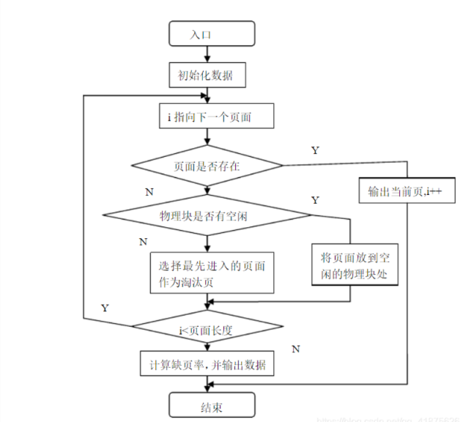
- LRU算法
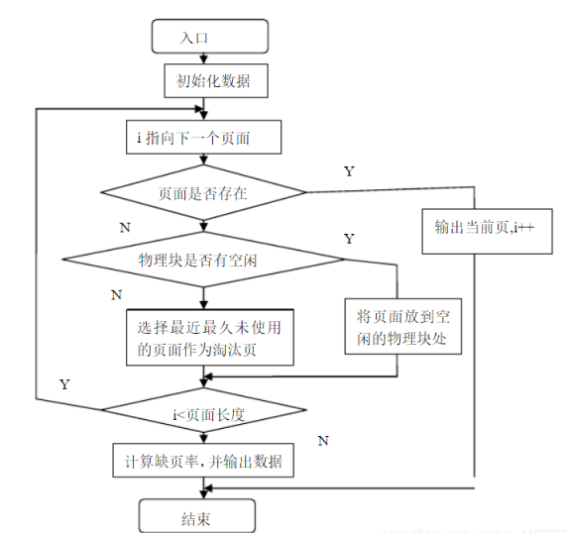
2.5 运行截图
分配前：
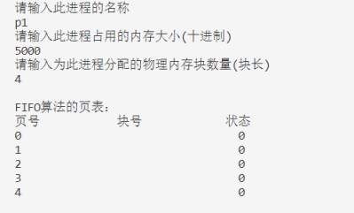
分配后：
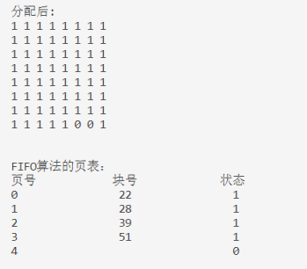
访问逻辑地址引起的页面置换：
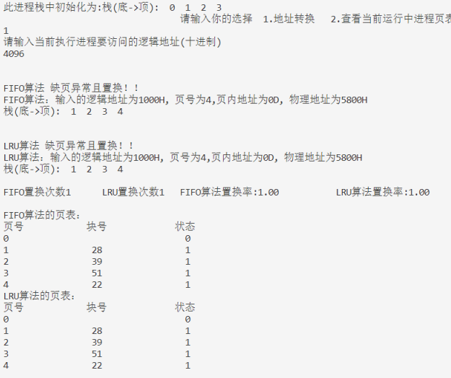
命中情况：
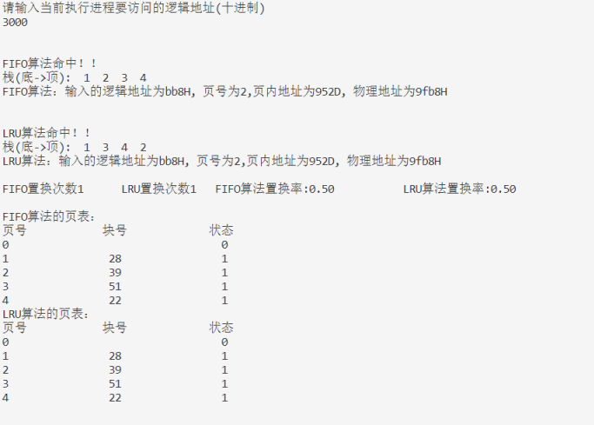
2.6 小结
通过本次实验，我们深入学习了操作系统中的分页式存储器管理原理和实现方式。我们了解了分页机制、页面置换算法和地址转换等关键概念，并掌握了页表和页面置换算法所需的数据结构。我们设计并实现了地址转换、页面置换和内存分配的功能，并通过运行截图验证了其正确性。此外，我们还比较了不同页面置换算法的性能差异。通过实验，我们对操作系统中的分页式存储器管理有了更深入的理解和掌握，并为今后的学习和实践打下了坚实的基础。
三、文件与磁盘管理
3.1目的
1、熟练掌握树型目录结构的数据结构设计、存储以及遍历等管理过程。
2、掌握交互式命令的设计与使用。
3、了解磁盘文件的存取。
3.2内容
1、利用内存或外存存储结构实现文件系统的树型目录结构，并通过交互式命令完成文件与目录管理。
2、至少提供如下命令（大小写都能识别）：MD（创建空目录）、CD（切换当前目录）、RD（删除空目录）、MK（创建文件）、DEL（删除文件）和DIR（列出目录信息）。
3、DIR命令显示格式应符合如图4-1要求：
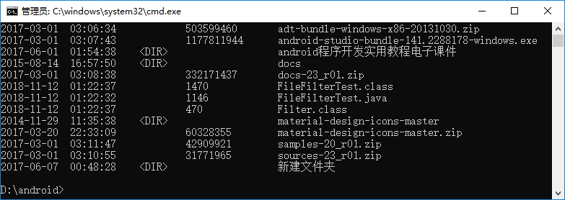
图4-1 DIR命令显示格式示例
CD命令应提示当前所在文件夹位置，如“\test\”，其余命令只有在出错时才提示相关信息，否则不需要显示任何结果。
4、目录结构必须使用FCB或i-node格式（可适当增减具体项目），目录项至少包括文件或目录名称、类型（文件或目录）、创建日期、大小。
3.3数据结构
1、参考FCB或i-node定义用于保存目录信息的数据结构：
- 如果采用内存模拟方式，在数据结构中不仅要定义文件或目录的常用属性，还需要定义用于实现树型目录结构所需的其它信息。可参考如下数据结构：
struct FCB{ //文件或目录控制块
char name[8];//文件或目录名
int size;//文件或目录大小，目录大小可设置为0
char type;//类型，1为文件，2为目录
char datetime[15]; //日期时间，格式为yyyymmdd hhmmss
struct FCB *next;//下一个兄弟节点
struct FCB *child;//第一个孩子节点
struct FCB *parent;//父节点
};
在程序启动时，可自动创建内存中的根目录节点。此后可利用交互命令继续创建子目录或文件
3.4算法设计及流程图
1、md:
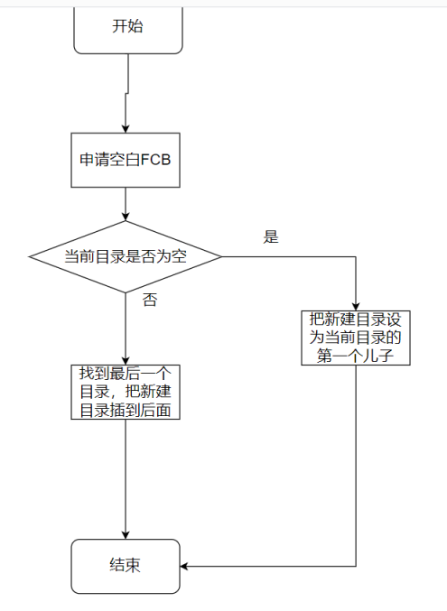
2、cd:
在当前目录下寻找要进入的目录，若没找到，返回。若找到，则把current设为这个要进入的目录。
3.5 运行截图
1、md:
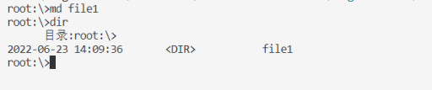
2、mk:
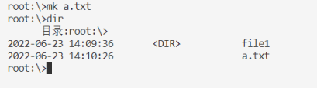
3、cd:
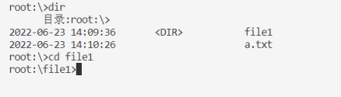
4、del:
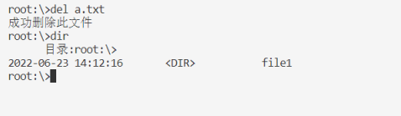
5、rd:
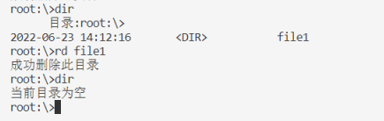
3.6 小结
通过本次实验，我们深入学习了操作系统中的文件与磁盘管理概念和相关操作。以下是我们在实验中的一些重要收获和总结：
文件操作：我们了解了文件的创建、打开、读取、写入和关闭等基本操作。通过实验，我们成功实现了文件操作功能，并验证了其正确性。
磁盘分配：我们研究了不同的磁盘分配策略和算法，如连续分配、链式分配和索引分配等。通过实验，我们实现了一个磁盘分配算法，并比较了不同算法的性能差异。
文件存储：我们探讨了文件在磁盘上的存储方式和组织结构。通过实验，我们成功实现了文件在磁盘上的存储和检索功能，并验证了文件存储的正确性。
通过本次实验，我们对操作系统中的文件与磁盘管理有了更深入的理解和掌握。我们掌握了文件的基本操作，了解了磁盘分配的策略和算法，以及文件在磁盘上的存储方式。我们通过实验设计和实现了文件操作、磁盘分配和文件存储的功能，并通过运行截图验证了其正确性。此外，我们还比较了不同的磁盘分配算法的性能差异。通过实验，我们为今后的学习和实践打下了坚实的基础，对操作系统中的文件与磁盘管理有了更加深入的认识和掌握。
四、进程调度
4.1目的
在前面实验基础上实现按先来先服务 FCFS、短作业优先 SJF以及时间片轮转算法调度进程的模拟过程。根据当前所设定调度算法，连续调度所有进程，并计算每个进程的周转时间和带权周转时间、所有进程的平均周转时间和平均带权周转时间。
4.2内容
- 在第1-3部分基础上扩展；
- 支持FCFS、短作业优先以及时间片调度算法。能够较方便地查看调度过程及平均周转时间、平均带权周转时间。
也可实现如下扩充要求
- 支持优先权调度算法与其它算法相结合的调度模式。
- 单独实现银行家算法
4.3数据结构
- 调度算法：程序开始运行时选择调度算法，创建进程时输入进程所需服务时间以及到达时间。可参考如下数据结构：
struct PCB{
char name[10];
int size;
int arrival_time; //到达时间
int burst_time; //服务时间
int finished_time; //结束运行时间
int runned_time; //已运行时间
struct PCB*next;
};
struct PCB *ready,*blocked,*running,*finished;
其中，finished队列是已运行结束的进程队列，便于统计各项时间数据。
2、银行家算法
1) 可利用资源向量Available。这是一个含有m个元素的数组，其中的而每一个元素代表一类可利用资源数目，其初始值是系统中所配置的该类全部可用资源的数目，其数值随该类资源的分配和回收而动态的改变。如果Available[j]=K,则表示系统中现有Rj类资源K个。
2) 最大需求矩阵Max。这是一个n*m的矩阵，它定义了系统中n个进程中的每一个进程对m类资源的最大需求。如果Max[i,j]=K；则表示进程i需要Rj类资源的最大数目为K。
3) 分配矩阵Allocation。这也是一个n*m的矩阵，它定义了系统中每一类资源当前已分配给每一进程的资源数。如果Allocation[i,j]=K，则表示进程i当前已分得Rj类资源的数目为K。
4) 需求矩阵Need。这也是一个n*m的矩阵，用以表示每一个进程尚需的各类资源数。如果Need[i,j]=K,则表示进程i还需要Rj类资源K个，方能完成任务。
上述三个矩阵间存在下述关系：Need[i,j]=Max[i,j]-Allocation[i,j]
4.4算法设计及流程图
1、银行家算法
第一部分：银行家算法模块
1)．如果Request<=Need,则转向2;否则,出错
2)．如果Request<=Available,则转向3,否则等待
3)．系统试探分配请求的资源给进程
4)．系统执行安全性算法
第二部分:安全性算法模块
1).设置两个向量
①工作向量:Work=Available(表示系统可提供给进程继续运行所需要的各类资源数目)
②Finish:表示系统是否有足够资源分配给进程(True:有;False:没有).初始化为False
2).若Finish[i]=False&&Need<=Work,则执行3;否则执行4(i为资源类别)
3).进程P获得第i类资源,则顺利执行直至完成，并释放资源:Work=Work+Allocation;Finish[i]=true;转2
4).若所有进程的Finish[i]=true,则表示系统安全;否则,不安全!

2、FCFS调度算法
执行队列为空时，去就绪队列中找到一个最早到达的进程添加到执行队列中
- 遍历就绪队列，找到最早到达的进程
- 把这个最早达到的进程插入运行队列
- 处理两进程之间达到间隔太大的情况，需要重新设置当前的全局时间
3、短作业优先调度算法
- 遍历就绪队列，找到已到达的进程中有最短服务时间的进程
- 把这个进程插入运行队列
- 处理间隔太大的情况，重设全局时间
4.5 运行截图
1、FCFS算法
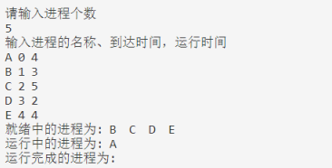
- 短作业优先算法：
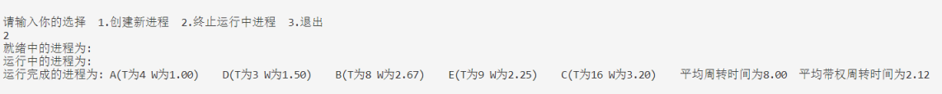
- 时间片轮转算法：
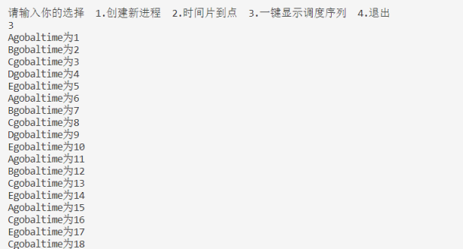
- 银行家算法：
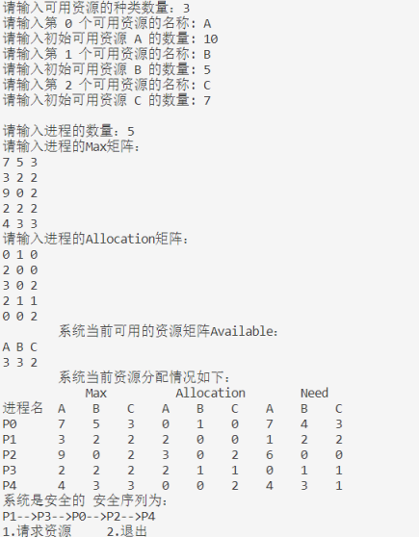
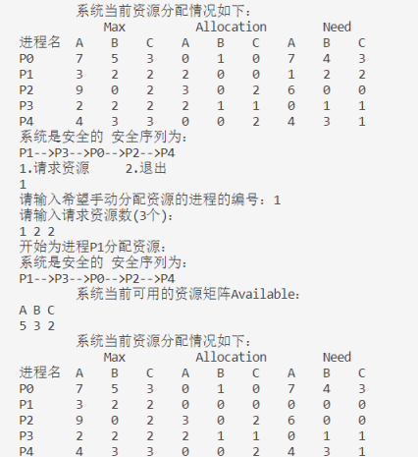
4.6 小结
通过本次实验，我们深入学习了操作系统中的进程调度原理和实现方式。以下是我们在实验中的一些重要收获和总结：
进程调度算法：我们研究了不同的进程调度算法和策略，如先来先服务（FCFS）、短作业优先（SJF）、轮转调度（RR）等。通过实验，我们实现了进程调度功能，并比较了不同调度算法的性能差异。
调度策略：我们了解了调度策略的重要性，如公平调度、优先级调度、多级反馈队列调度等。通过实验，我们成功实现了不同调度策略的功能，并验证了其正确性和性能。
通过本次实验，我们对操作系统中的进程调度有了更深入的理解和掌握。我们掌握了不同的进程调度算法和策略，了解了调度器的作用和实现方式。我们通过实验设计和实现了进程调度功能，并通过运行截图验证了其正确性和性能。通过比较不同的调度算法和策略，我们进一步了解了它们在不同场景下的优劣势。通过实验，我们为今后的学习和实践打下了坚实的基础，对操作系统中的进程调度有了更加深入的认识和掌握。
五、课程总结
在本次操作系统课程中，我们深入学习了操作系统的原理、概念和实现。以下是对整个课程的总结和收获：
理论知识：通过课程学习，我们掌握了操作系统的核心概念，包括进程管理、内存管理、文件系统、设备管理等。我们了解了操作系统的设计原则、功能和特性，以及与硬件之间的交互。
实践能力：通过实验和编程作业，我们得到了实际动手操作的机会，加深了对操作系统的理解。我们实现了进程调度、内存管理、文件管理等功能，并通过实验验证了其正确性和性能。
问题解决能力：在实践过程中，我们遇到了各种挑战和问题，例如死锁、资源竞争等。通过分析和调试，我们学会了解决这些问题的方法和技巧，提高了我们的问题解决能力。
设计思维：在实现功能的过程中，我们需要考虑各种情况和需求，合理设计数据结构、算法和接口。这培养了我们的设计思维和系统思考能力，使我们能够构建出高效、可靠的操作系统组件。
团队合作：在一些实验和项目中，我们需要与同学们合作完成任务。这锻炼了我们的团队合作能力，学会与他人协作、沟通和分工合作，共同完成复杂的系统实现任务。
总体而言，本次操作系统课程让我们对操作系统有了全面的了解，从理论到实践都得到了很大的提升。我们掌握了操作系统的基本原理和实现方式，并通过实验和项目锻炼了我们的实践能力和问题解决能力。这些知识和技能对我们今后的学习和职业发展都具有重要意义，为我们成为优秀的软件工程师打下了坚实的基础。

